Divendres 18 de Desembre de 2020
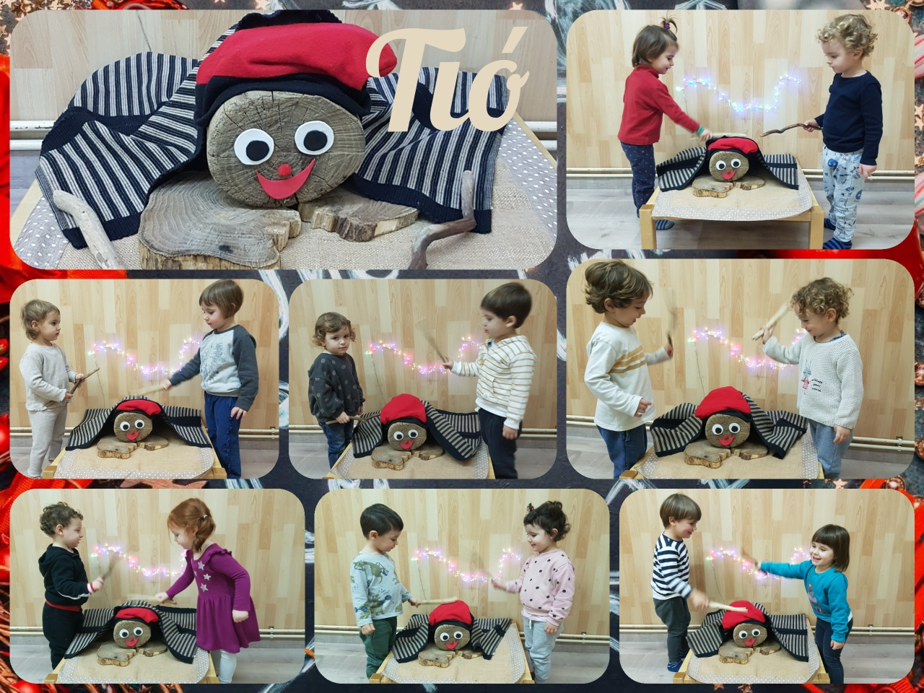
Hola famílies, aquesta setmana hem estan molt atrafegats preparant cosetes.
Avui, el dia ha estat ple de sorpreses i d’emocions. Primer hem acabat d’embolicar la nostra manualitat que hem fet amb molt cura i il·lusió, també els dibuixos i la pedra màgica per poder emportar-nos a casa.
Més tard hem vist que el Tió s’havia menjat tot el que li havíem portat aquests dies, renoi! Està molt i molt gros, així que hem aprofitat i l’hem fet cagar. Tots hem cantat la cançó i hem picat molt fort amb el garrot i sabeu què? En ha cagat un fantàstic Nin amb el seu niu.
Bon cap de setmana!

